

COLEGIO DE BACHILLERES
TECNOLOGÍAS DE LA INFORMACIÓN Y LA COMUNICACIÓN 3
TAREA CLASE 6. CORTE 2. INSUMO2

Nombre: Haga clic o pulse aquí para escribir texto.
Grupo: Haga clic o pulse aquí para escribir texto.
Plantel: Haga clic o pulse aquí para escribir texto.

Microrrelatos vía twitter
Escribe tuits que en realidad sean microrrelatos como el de Monterroso: “Cuando despertó, el dinosaurio todavía estaba ahí”. Guíate para ello con los hashtags y recuerda que no puedes escribir más de 140 palabras (incluyendo el hashtag).
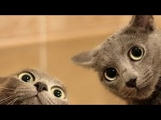
Escoge dos de los siguientes:
1)
#gatoshaciendomonerias

Haga clic o pulse aquí para escribir texto.

2)

#siquieroperonocontigo

Haga clic o pulse aquí para escribir texto.

3) 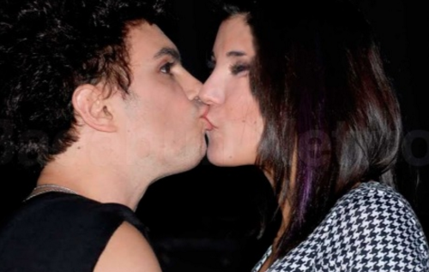 #besoconlosojosabiertos

Haga clic o pulse aquí para escribir texto.

4) 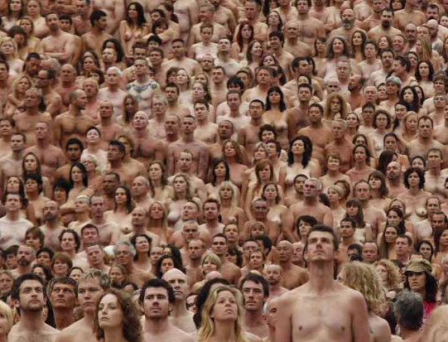 #desnudosporlacalles

Haga clic o pulse aquí para escribir texto.

5) 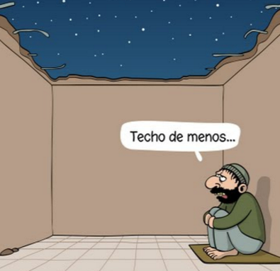 #humornegro

Haga clic o pulse aquí para escribir texto.

Ejercicio tomado de: “Este libro lo escribes tú” Carlos García Miranda. Espasa Libros SL, sociedad unipersonal, 2015. pp 134-135, adaptado para fines educativos por Héctor Rasso Mora, Colegio de Bachilleres México, septiembre 2016.

